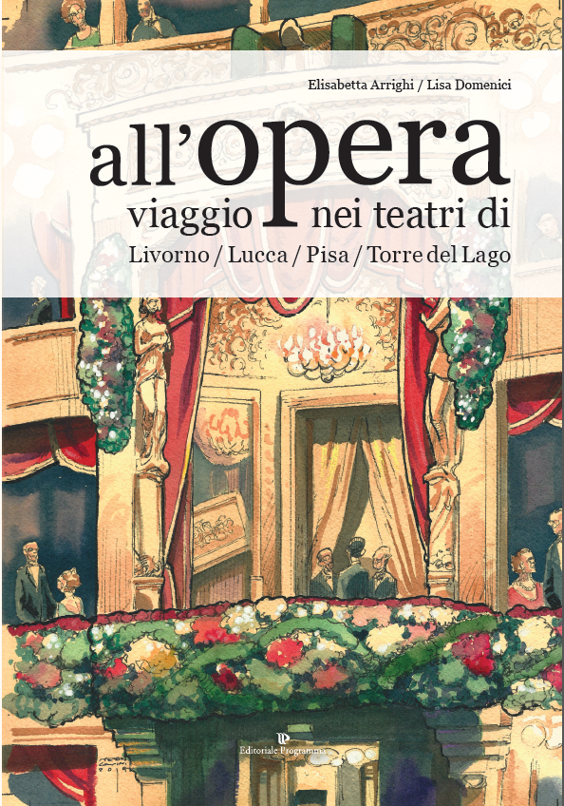
Elisabetta Arrighi e Lisa Domenici
ALL’OPERA
Viaggio nei teatri di Livorno / Lucca / Pisa / Torre del Lago
Con un intervento del musicologo Fulvio Venturi

Ed. EDITORIALE PROGRAMMA
PAGG. 117
formato 24 x 16
ISBN 978-88-6643-637-9
prezzo di copertina euro 9,90

Distribuito nelle librerie e nei mesi di luglio e agosto 2019 diffuso anche nelle edicole da “Il Tirreno”

Il volume racconta i quattro teatri della fascia costiera della Toscana, ovvero il teatro Goldoni di Livorno, il teatro del Giglio di Lucca, il teatro Verdi di Pisa e il Gran Teatro all’aperto di Torre del Lago. Per questo viene sviluppato un racconto corale che ne tratteggia la storia partendo dai grandi compositori di questo territorio - Alfredo Catalani, Giacomo Puccini, Pietro Mascagni. Dopo una prima parte dedicata esclusivamente ai teatri (e suddivisa in quattro capitoli), il volume propone alcuni focus su opere, curiosità e personaggi tratteggiati dai tre compositori “di casa”, ma anche sul ruolo e l’efficacia dell’opera lirica contemporanea. La terza parte propone tredici interviste che vedono protagonisti, fra i tanti nomi (non solo tenori e soprano, ma anche registi e direttori d’orchestra, con grande attenzione a talenti nati e cresciuti in Toscana) i cantanti internazionali Fabio Armiliato, Paoletta Marrocu, Serena Farnocchia, Alessandro Luongo e Graziano Polidori. C’è poi il colloquio-intervista con un’attrice e autrice toscana, Elisabetta Salvatori, che racconta il suo incontro virtuale con Giacomo Puccini: una storia che ha tradotto in un monologo teatrale e in un libro di successo. Il volume è illustrato da foto d’epoca e foto contemporanee.

PREFAZIONE/SINOSSI
Tre teatri di tradizione, un grande teatro all’aperto affacciato sul lago di Massaciuccoli e tre sublimi compositori, Alfredo Catalani, Giacomo Puccini e Pietro Mascagni. Lungo la fascia costiera toscana, l’arte è sempre stata di casa fra pittori di fama, importanti movimenti artistici, scrittori, poeti… Con il sottofondo della musica lirica, quella musica immortale che ogni volta che si ascolta sembra fissarsi sempre più nell’archivio dell’anima.
In questo libro, seguendo proprio il fil rouge rappresentato dalle opere dei tre compositori “di casa”, siamo andate alla scoperta del teatro Goldoni di Livorno, del Giglio di Lucca, del Verdi di Pisa e del Gran Teatro all’aperto di Torre del Lago: raccontiamo la loro storia, intimamente legata negli ultimi duecento anni ai cambiamenti sociali, culturali e politici dei diversi territori, e insieme ad essa raccontiamo anche curiosità e aneddoti. Ma soprattutto facciamo raccontare ai protagonisti - presidenti, direttori generali, direttori artistici, direttori d’orchestra, registi, cantanti lirici - le emozioni che provano quando si alza il sipario in questi luoghi laicamente “sacri”, dove l’emozione cresce quando si diffondono nell’aria note come quelle del coro ‘a bocca chiusa’ della Madama Butterfly oppure la magia dell’Intermezzo di Cavalleria rusticana che sembra accompagnare l’andirivieni del mare sulle scogliere di Calafuria. Un piccolo viaggio che vuole essere un momento piacevole di lettura per gli appassionati della lirica, ma anche per coloro che si avvicinano per la prima volta alla materia.

LE AUTRICI

Elisabetta Arrighi, giornalista professionista, già responsabile del settore Cultura Costume Società e Spettacoli del quotidiano Il Tirreno di Livorno. Attualmente coordina il sito www.toscanaeventinews.it dedicato agli eventi culturali. Ha scritto due libri sulla tragedia del Moby Prince (un instant book, ed. Valenti di Allegranti, Pisa - a metà anni ’90, e “Novemila giorni senza verità” uscito nel 2016, a 25 anni dal disastro, Edizioni Ets, Pisa), i racconti contenuti nel volume “Storie in movimento” (27 anni di fotocronaca a Livorno, con il fotografo Riccardo Repetti / Edizioni Erasmo, Livorno), “Mani che lavorano” (storie di moda, artigianato e creatività in Toscana, ed. Erasmo - 2014); “Dall’atelier alla cucina. Moda arte e grandi menu. Con 26 ricette dello chef Emanuele Vallini” (ed. Ets - Pisa - 2017).

Lisa Domenici, giornalista pubblicista, critico musicale. Autrice di saggi divulgativi e di svariati libri, fra cui una storia del Festival Pucciniano di Torre del Lago; “Le signore Butterfly” dedicato alle prime tre interpreti dell’opera pucciniana; il libretto dell’opera da camera “Jeanne d’Arc” andato in scena nell’estate 2017 a Torre del Lago con le musiche della compositrice toscana Giuliana Spalletti con la quale Domenici collabora da tempo (testi di liriche per canto e strumenti e la cantata scenica “29 giugno 2009” per soli coro e orchestra). Collabora con la casa discografica Kicco Music di Milano.

